**Załącznik 1.6**

**Procedura postępowania**

**dla zapewnienia bezpiecznego i sprawnego prowadzenia wszelkich prac na terenie szpitala.**

Sposób postępowania:

1. **Odpowiedzialność**
   1. Przed przystąpieniem do pracy Wykonawca zostanie zapoznany   
      z wymaganiami dotyczącymi bezpieczeństwa i higieny pracy, ochrony przeciwpożarowej oraz zasadami określonymi niniejszą procedurą.
   2. Fakt zapoznania się z niniejszą procedurą Wykonawca potwierdza pisemnym zobowiązaniem, który stanowi **załącznik nr 1 do umowy**.
   3. Wykonawca zobowiązany jest zapoznać swoich pracowników oraz pracowników swoich podwykonawców z zasadami określonymi w procedurze oraz informacją o zagrożeniach określonych w tabeli załączonej do niniejszej procedury. Fakt zapoznania pracownicy potwierdzają własnoręcznym podpisem w **załączniku nr 2 do umowy**.
   4. Wykonawca ma obowiązek wyznaczyć nad zatrudnionymi przez siebie pracownikami nadzór w zakresie bezpieczeństwa i higieny pracy.
   5. O rozpoczęciu prac przez Wykonawcę musi być bezwzględnie poinformowany Kierownik Działu Nadzoru, Remontów i Obsługi Technicznej (ENT), który przekazuje informacje do Kierownika Jednostki lub Komórki Organizacyjnej,   
      w której te prace będą realizowane.
   6. Wykonawca informuje Kierownika ENT o zakresie wykonywanych prac   
      i zagrożeniach dla personelu komórki organizacyjnej, które mogą wyniknąć   
      z ich realizacji. Obowiązkiem Kierownika ENT jest przekazanie ww. informacji kierownikom poszczególnych komórek organizacyjnych oraz specjaliście ds. BHP.
   7. Specjalista ds. BHP oraz inspektor ds. p.poż. szkolą pracowników Wykonawcy w zakresie bezpieczeństwa i higieny pracy oraz ochrony przeciwpożarowej.
2. **Identyfikacja**

Pracownicy Wykonawcy przebywający na terenie szpitala powinni posiadać widoczne oznakowanie z logo firmy (np. identyfikatory i/lub ubranie robocze z widocznym napisem nazwy firmy).

1. **Fotografowanie i filmowanie**

Dopuszcza się dokumentowanie realizowanych zadań w formie fotografii lub filmu, jeżeli nie określono w umowie inaczej.

1. **Alkohol i środki odurzające**

Zabrania się wnoszenia oraz spożywania alkoholu i środków odurzających na teren szpitala.

1. **Zakaz palenia**

Zabrania się palenia wyrobów tytoniowych na terenie szpitala.

1. **Korzystanie z mediów**

Szpital zapewni Wykonawcy dostęp do mediów, a w szczególności do punktów poboru energii elektrycznej i wody, w zakresie niezbędnym do prawidłowej realizacji zadania i na warunkach określonych w umowie. Zabrania się Wykonawcy samowolnego podłączania i poboru mediów bez uprzedniego uzgodnienia z Kierownikiem ENT.

1. **Usuwanie odpadów**
   1. Wykonawca ponosi odpowiedzialność za postępowanie z wytworzonymi odpadami w sposób zapewniający ochronę życia i zdrowia ludzi oraz ochronę środowiska, zgodnie z ustawą o odpadach;
   2. Wykonawca zobowiązany jest na bieżąco usuwać odpady powstałe w związku z wykonywaniem prac i/lub usług, jednak istnieje możliwość pozostawienia powstałego odpadu do zagospodarowania przez szpital, jeżeli zostało to wcześniej ustalone w umowie lub zleceniu.
2. **Odpowiedzialność za zanieczyszczenie środowiska**
   1. Wykonawca w pełni ponosi odpowiedzialność za spowodowane w trakcie realizacji umowy zanieczyszczenia środowiska.
   2. Wykonawca podpisuje przed przystąpieniem do **prac załącznik nr 3 dołączony do umowy.**
3. **Stosowanie, magazynowanie oraz składowanie materiałów i substancji niebezpiecznych**
   1. W przypadku stosowania substancji i preparatów chemicznych, Wykonawca zobowiązany jest poinformować osobę, która sprawuje nadzór nad realizacją danej umowy o ich stosowaniu oraz posiadać ich spis i karty charakterystyki.
   2. Wykonawca może magazynować/składować na terenie szpitala materiały potrzebne do wykonywania prac, tylko w miejscach wyznaczonych   
      i uzgodnionych z osobą sprawującą nadzór nad realizacją danej umowy.   
      W przypadku magazynowania substancji niebezpiecznej należy postępować zgodnie z zasadami określonymi w Karcie charakterystyki tej substancji.
   3. Materiał magazynowany na terenie szpitala powinien być składowany   
      w sposób bezpieczny, nie zagrażający środowisku, pracownikom, pacjentom   
      i osobom odwiedzającym.
   4. W przypadku magazynowania/składowania i używania materiałów łatwopalnych i/lub o właściwościach wybuchowych należy poinformować inspektora p.poż. i specjalistę ds. BHP.
4. **Utrzymanie porządku**
   1. Wykonawca zobowiązany jest dbać o czystość miejsca pracy. Dotyczy to codziennego porządkowania miejsca pracy, właściwego przechowywania sprzętu, narzędzi i materiałów oraz odpadów.
   2. Wykonawca zobowiązany jest utrzymywać teren prac oraz jego otoczenie   
      w stanie wolnym od przeszkód komunikacyjnych, a w szczególności nie zawierać przejść i wyjść ewakuacyjnych oraz dostępu do podręcznego sprzętu gaśniczego (gaśnice, hydranty).
5. **Parkowanie pojazdów**
   1. Wykonawca może korzystać z miejsc parkingowych szpitala, jeśli umowa nie stanowi inaczej.
   2. Wykonawca zobowiązany jest do przestrzegania zapisów Instrukcji PO/057 *„Regulamin poruszania się i parkowania pojazdów samochodowych w tym na parkingu głównym niestrzeżonym na terenie SP CSK im. prof. K. Gibińskiego SUM w Katowicach”.*
   3. Szpital nie odpowiada za szkody pojazdów znajdujących się na jego terenie.
6. **Kompetencje i uprawnienia**

Pracownicy Wykonawcy przed przystąpieniem do pracy muszą posiadać wszystkie wymagane obowiązującymi przepisami szkolenia z zakresu bezpieczeństwa i higieny pracy oraz aktualne badania lekarskie   
i specjalistyczne wg potrzeb. Dla prac, w których wymagane są dodatkowe uprawnienia pracownicy do nich wyznaczeni muszą takowe posiadać.

1. **Zagrożenia dla Wykonawcy**
   1. Niezależnie od zagrożeń wynikających z procesu pracy, które Wykonawca ma określone w swojej ocenie ryzyka lub planie BIOZ, pracownicy Wykonawcy mogą być narażeni na zagrożenia wynikające z działalności szpitala podczas realizacji umowy na jego terenie.
   2. Informacja o zagrożeniach:

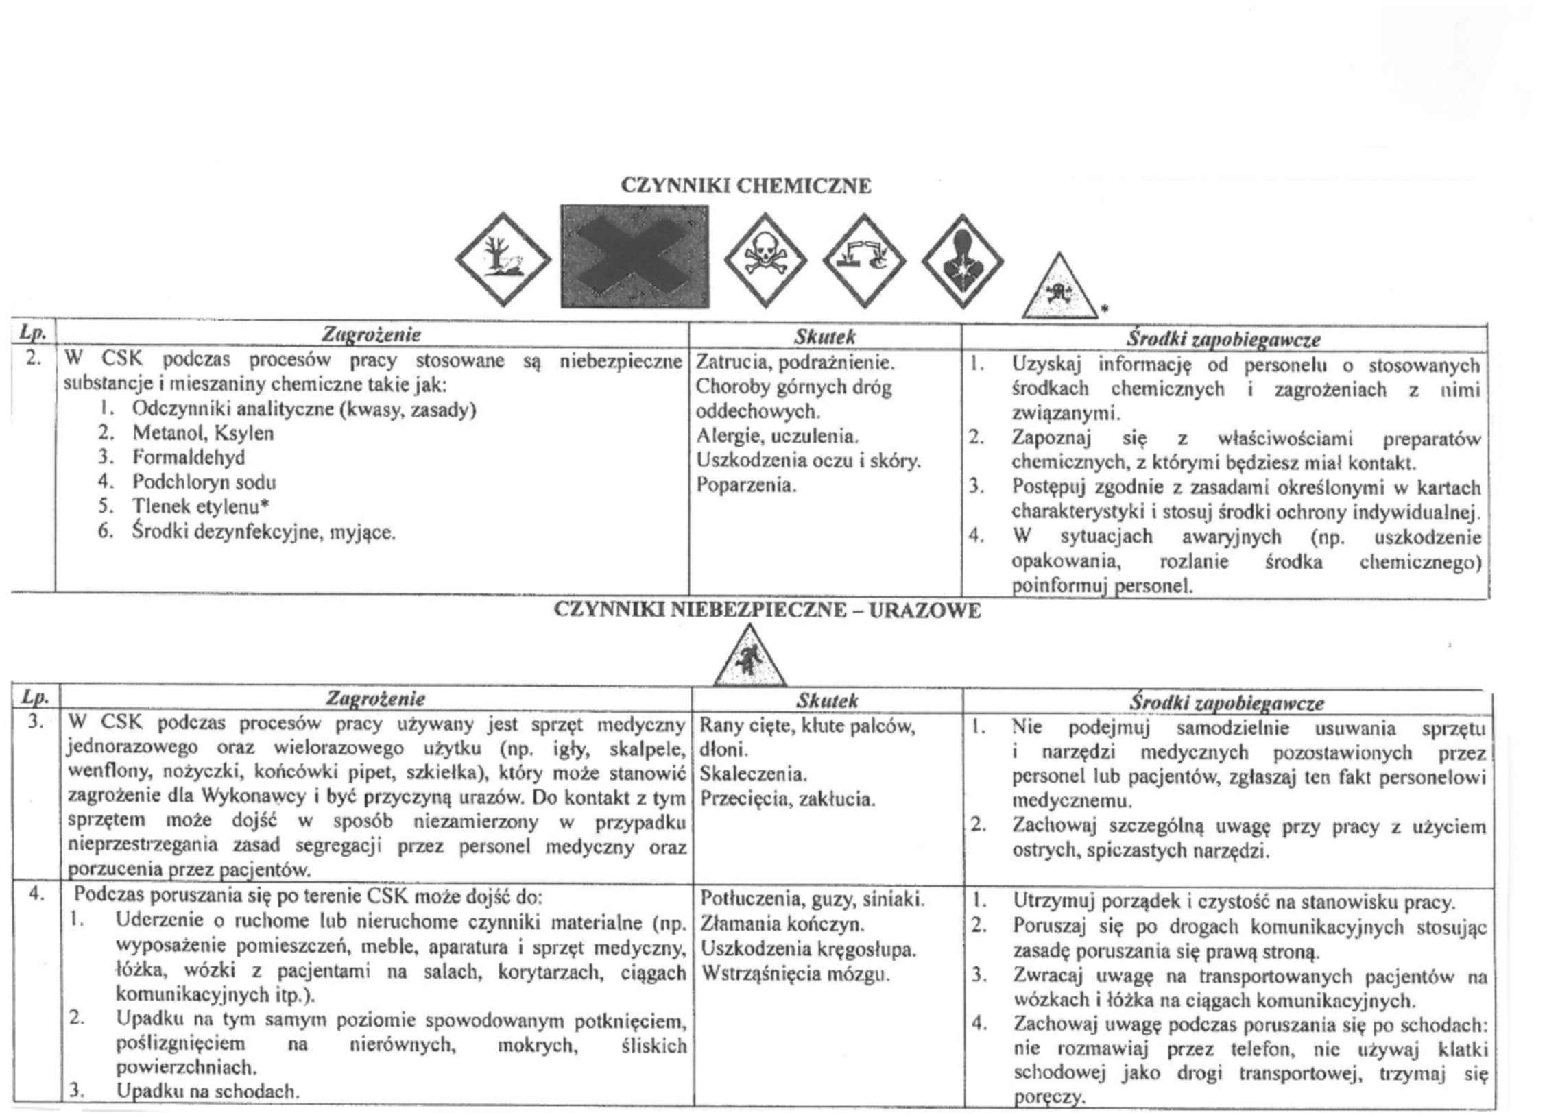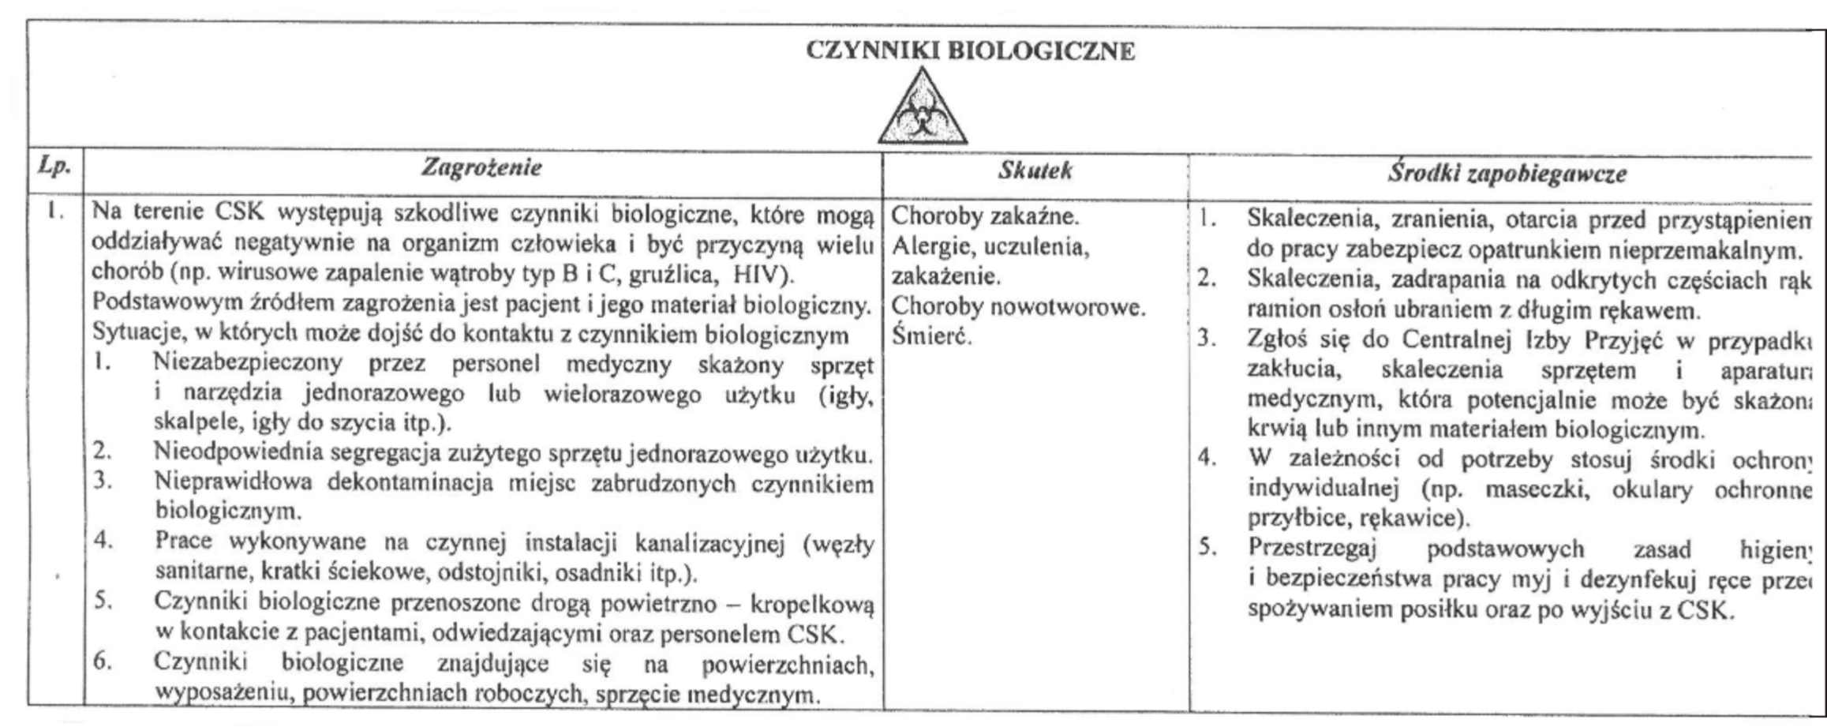

1. **Środki ochrony indywidualnej oraz zbiorowej**
   1. Wykonawca przed rozpoczęciem wykonania prac wyposaży wszystkich swoich pracowników w odzież, obuwie robocze oraz środki ochrony zbiorowej i/lub indywidualnej, zgodnie z wymaganiami przepisów i polskich norm. Wykonawca zobowiązany jest egzekwować od podległych mu pracowników, obowiązek ich stosowania.
   2. Dobór środków ochrony zbiorowej i indywidualnej powinien być uzależniony od występujących zagrożeń oraz środowiska pracy podczas wykonywania prac lub usług na terenie szpitala.
2. **Oznakowanie**
   1. Wykonawca zobowiązany jest oznakować miejsce prowadzenia prac.
   2. Wykonawca zobowiązany jest wyznaczyć zasięg stref niebezpiecznych, używać odpowiednich znaków ostrzegawczych informujących   
      o występujących zagrożeniach. W szczególnych przypadkach znaki te powinny być oświetlone.
3. **Narzędzia, maszyny i środki pracy**
   1. Wykonawca może wprowadzić na teren szpitala oraz stosować wyłącznie maszyny, urządzenia lub narzędzia posiadające dokumenty potwierdzające zgodność z wymaganiami przepisów oraz oznaczone znakiem CE.
   2. Maszyny, narzędzia i urządzenia należy używać tylko zgodnie z ich przeznaczeniem, niesprawne należy niezwłocznie usunąć. Należy stosować wszystkie techniczne urządzenia zabezpieczające (np. osłony).
   3. Wykonawca do obsługi maszyn, urządzeń lub narzędzi deleguje osoby posiadające wymagane kwalifikacje i uprawnienia wynikające z przepisów szczegółowych w tym zakresie.
4. **Prace pożarowo-niebezpieczne i w atmosferze wybuchowej** 
   1. Wykonawca zobowiązany jest poinformować specjalistę ds. BHP i inspektora p.poż. o wykonaniu prac pożarowo-niebezpiecznych lub w atmosferze wybuchowej oraz uzyskać pisemne zezwolenie na prowadzenie tych prac zgodnie z wymaganiami określonymi w instrukcji PO/004 „Instrukcja bezpieczeństwa pożarowego”.
   2. W przypadku prowadzenia prac pożarowo-niebezpiecznych Wykonawca jest zobowiązany do zapewnienia i stosowania w miejscu prowadzenia tych prac   
      i w ich bezpośrednim otoczeniu odpowiednich osłon i podręcznego sprzętu gaśniczego (np. koc gaśniczy, gaśnica).
   3. Wykonawca zobowiązany jest do zapoznania się i przestrzegania zasad określonych w instrukcji PO/004 „Instrukcja bezpieczeństwa pożarowego”.
5. **Prace szczególnie niebezpieczne**

W przypadku wykonywania na terenie szpitala prac szczególnie niebezpiecznych określonych w przepisach prawa, instrukcjach eksploatacji maszyn i urządzeń lub ustalonych przez Wykonawcę, należy je wykonywać zgodnie z obowiązującymi przepisami w zakresie bezpieczeństwa i higieny pracy.

1. **Monitorowanie, kontrole**
   1. Wykonawca ma obowiązek stałej kontroli przestrzegania przepisów i zasad BHP przez swoich pracowników i/lub podwykonawców.
   2. Przestrzeganie przez Wykonawcę postanowień niniejszej procedury, ogólnie obowiązujących przepisów prawa (m.in. z zakresu BHP, ochrony przeciwpożarowej), wewnętrznych uregulowań, dokumentacji systemowej będą monitorowane przez Specjalistę ds. BHP i p.poż. oraz auditorów wewnętrznych szpitala.
   3. Wykonawca jest zobowiązany na żądanie osób kontrolujących lub auditorów przedstawić kopię stosownych dokumentów np. uprawnień, zaświadczeń lekarskich i szkoleń pracowniczych, przeglądów maszyn i urządzeń.
2. **Awarie, wypadki, zdarzenia potencjalnie wypadkowe**
   1. W przypadku zaistnienia wypadku Wykonawca ma obowiązek postępować zgodnie z Instrukcją PO/056 „Zasady postępowania w czasie ustalania okoliczności i przyczyn wypadków przy pracy oraz w drodze do lub z pracy”.
   2. Wykonawca ma obowiązek zgłaszać specjaliście ds. BHP lub osobie sprawującej nadzór nad realizacją danej umowy zaistniałe zdarzenia potencjalnie wypadkowe.
   3. Wykonawca zobowiązany jest podjąć skuteczne środki ochronne lub zaradcze w sytuacji, gdy w trakcie realizowania przedmiotu umowy wydarzy się awaria czy inne zdarzenie nagłe, mogące mieć negatywny wpływ na bezpieczeństwo pracowników, pacjentów, środowisko naturalne oraz mienie szpitala.
3. **Postanowienia końcowe**

Nieprzestrzeganie przez pracowników Wykonawcy lub jego podwykonawców wymagań dotyczących bezpieczeństwa i higieny pracy, ochrony przeciwpożarowej oraz zasad określonych w niniejszej procedurze może skutkować wstrzymaniem prowadzonych prac lub zerwaniem umowy z Wykonawcą.